Scheikunde toets H1

Natuurlijke materialen: materialen uit de omgeving zoals hout, (bak)steen en leem.

Grondstoffen: zand, kalk en soda (natuurlijke stoffen)

Kunststoffen: gemaakt uit de grondstof aardolie. Er worden steeds nieuwe kunststoffen ontwikkeld.

Plastics: kunststoffen

Stofeigenschappen: kookpunt, smeltpunt, kleur, geur, smaak, dichtheid. Elke stof heeft een unieke
combinatie van stofeigenschappen.

Reactieschema: een chemische reactie kun je weergeven in een reactieschema. Links van de pijl de
beginstof en rechts van de pijl de eindstof: beginstoffen reactieproduct.

Chemische reactie: Verdwijnen van stoffen terwijl er andere stoffen terugkomen.

Beginstoffen: stoffen waar je het proces mee begint.

Reactieproduct: de stoffen die ontstaan noem je de eindstoffen of reactieproducten.

Gevarensymbolen: pictogrammen die gevaren aangeven. Onderaan andere blad meer.

Chemiekaart: uitgebreide informatie over de eigenschappen van een stof.

Zuivere stof: als het om één stof gaat. Stof waar geen enkele andere stof voorkomt.

Mengsels: je komt bijna alleen mengsels van stoffen tegen.

Heterogene mengsels: mengsel waarin je de verschillende stoffen kunt zien.

Homogene mengsels: mengsel waarbij je verschillende bestanden niet kun onderscheiden.

MAC: Maximale Aanvaarde Concentratie. Als je langere tijd in een bepaalde ruimte bent waarin de MAC-waarde overschreden wordt. Dit kan gevolgen hebben voor je gezondheid.
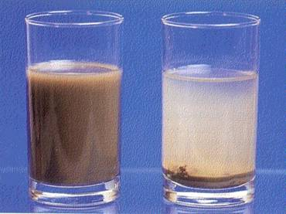
Oplossing: heldere vloeistof waarin stoffen zijn opgelost.

Oplosmiddel: water wordt meestal gebruikt als oplosmiddel.

Suspensie: troebele vloeistof waarin kleine stukjes van een vaste stof zweven.

Bezinken: als je een suspensie met rust laat zakken de vaste deeltjes langzaam naar de bodem.

Emulsie: ondoorzichtige, troebele vloeistof waarin druppels van een andere vloeistof zweven.

Emulgator: Een emulgator is een stof die helpt bij het mengen van twee stoffen die normaal gesproken niet of moeilijk mengbaar zijn. Op die manier wordt een emulsie gevormd.

Rook: een gas waarin vaste deeltjes zweven.

Nevel: kleine vloeidruppels die in gas zweven. (zelfde als Aerosol)

Kookpunt: waarneer de stof gaat koken

Smeltpunt: daaronder is het bevroren (ijs)

Kooktraject: als je geen vast kookpunt hebt maar het koken wat langer duurt.

Smelttraject: als je geen vast smeltpunt hebt maar het smelten langer duurt.

Massapercentage: de massa (in gram) van een stof die voorkomt in 100 gram van het mengsel, uitgedrukt in procenten.
Massapercentage: ----------------------- x 100%

Volumepercentage: met volumepercentage geef je aan hoeveel (milli)liter van een vloeistof voorkomt in 100 (milli)liter van het vloeistofmengsel, uitgedrukt in procenten.

Volumepercentage: ---------------------------------- x 100%

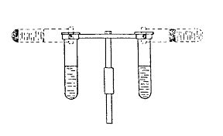
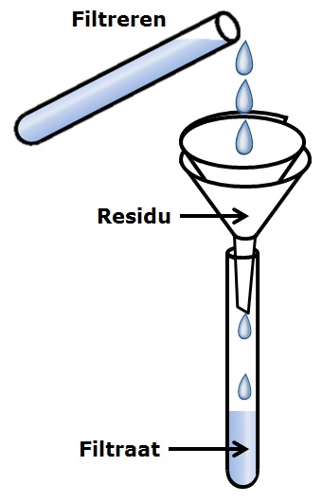
Verschil in stofeigenschappen:

Centrifugeren: mengsel scheiden.

Filtreren (zeven): scheidingsmethode

Residu: wat er achter blijft in de filter

Filtraat: blijft achter na het filtreren

Vluchtigheid: bepaalde stoffen verdampen heel snel.

Indampen: verdampen van vloeistoffen.

Destilleren: doormiddel van verdamping twee of meer stoffen scheiden.

Destillaat: opgevangen vloeistof in een destillatieopstelling.

Extraheren: de ene stof lost wel op maar de andere stof niet.

Adsorptie: een stof die zich hecht aan het oppervlak van een andere stof.
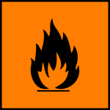
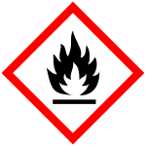
Actieve kool:
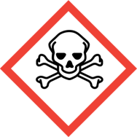
Gevarensymbolen:

Licht ontvlambaar:

Vergiftig:
Schadelijk:
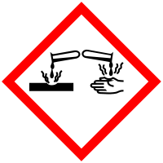
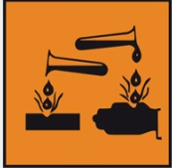
Bijtend (corrosief):
Scheidingsmethode: | Verschil in eigenschappen: | Voorbeeld:
Indampen | Kookpunt (vluchtigheid) | Winnen van zout uit zeewater
Destilleren | Kookpunt (vluchtigheid) | Destillatie van wijn
Centrifugeren | Dichtheid | Afscheiden vet uit melk
Filtreren | Deeltjesgrootte | Winning van drinkwater
Extractie | Oplosbaarheid | Thee zetten
Adsorberen | Aanhechtingsvermogen | Geurvreter, gasmasker

Hoe weet je of dat iets een zuivere stof of een mengsel is?
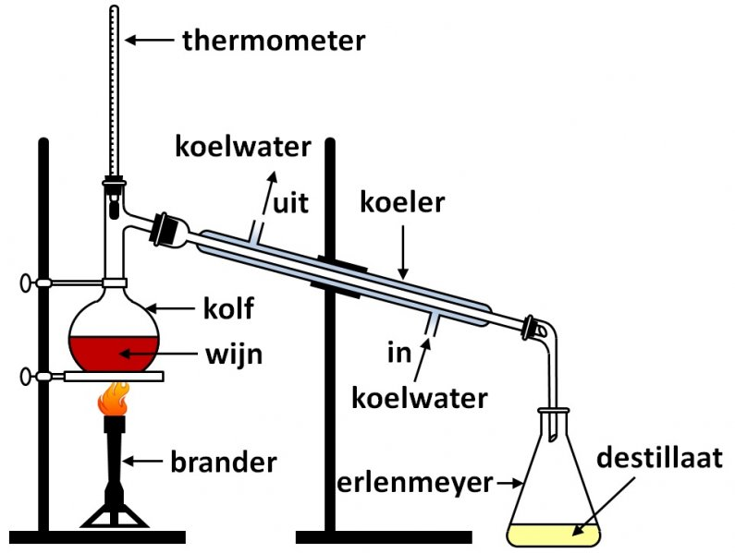
Een zuivere stof heeft een kookpunt en smeltpunt.
Een mengsel heeft een kooktraject en een smelttraject.

Doormiddel van scheiden kan je het verschil in stofeigenschappen zien.

Mengsel | Type mengsel | Homogeen/heterogeen
Kraanwater | Oplossing | Homogeen
(gezette) koffie | Oplossing | Homogeen
Melk | Emulsie | Heterogeen
Spons | Schuim | Heterogeen
Inkt | Oplossing | Homogeen
Mist | Nevel | Heterogeen
Troebel rivierwater | Suspensie | Heterogeen
Een stofwolk | rook | Heterogeen
Chromatografie:

Lost goed op:

Aanhechtingsvermogen:

Soort mengsel | Scheidingsmethode 1 | Scheidingsmethode 2
Oplossing | Destilleren | Indampen
Suspensie | Filtreren | Bezinken
Emulsie | Centrifugeren | Bezinken
rook | Filtreren | Adsorptie

